HOJA DE TRABAJO 3

1. La gráfica representa una función de proporcionalidad directa:

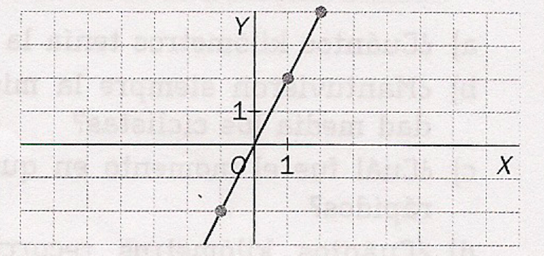

a) Construye una tabla de valores y calcula cuál es su ecuación

b) ¿Qué valor tiene la variable dependiente, si la variable independiente vale -12?

c) ¿Qué valor de la variable independiente corresponde al valor 15 de la variable
dependiente?

2. Completa la tabla de valores de la función f representada en la figura:

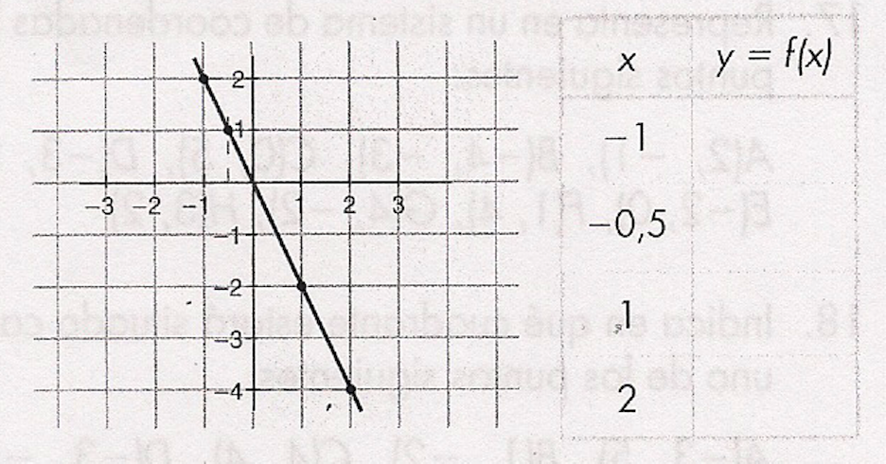

Sabiendo que su expresión algebraica es, calcula el valor de

3. Completa esta tabla de valores para que las variables x e y sean directamente proporcionales

x | 2 |  | 6 | 10
y | 30 | 60

- Determina la constante de proporcionalidad

- Escribe la expresión algebraica de la función asociada y represéntala gráficamente

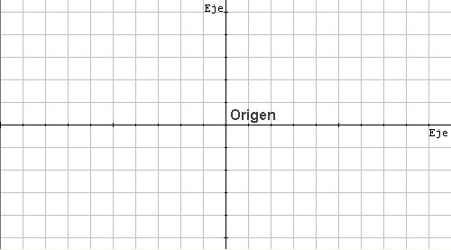

4. En una tienda de tejidos hemos comprado una tela que cuesta 4 euros el metro para confeccionar un vestido. Expresa la dependencia entre su importe y el número de metros comprados mediante una tabla de valores, una gráfica y una fórmula. Calcula el importe de 3’5 m. y de 8’5 m. de esta tela.

5. La clase de 2º B ha conseguido una subvención de 3000 euros para una excursión. Escribe la expresión algebraica de la función que nos permite hallar la cantidad de euros que corresponde a cada alumno en función del número de alumnos que van de viaje.

6. En una determinada función lineal la antiimagen de 2 es 4
a) Escribe la expresión algebraica de la función

b) Completa la siguiente tabla de valores:

x | 4 | 6
y | 2 |  | 4 | 5

c) Representa gráficamente la función

7. Una máquina llena un cartucho de tinta de la impresora cada 45 segundos.
a) Completa la siguiente tabla:

Tiempo en segundos(x) | 4 | 6
Número de cartuchos(y) | 2 |  | 4 | 5

b) Las variables tiempo y número de cartuchos, ¿son directamente proporcionales?

c) Representa gráficamente la función y halla su expresión algebraica.

8. Indica si son ciertas o falsas estas afirmaciones:
a) La gráfica de la función lineal pasa por el punto (2,5)

b) La ecuación de la bisectriz del primer cuadrante es

c) Todas las funciones pasan por el punto (0,0)

d) La expresión algebraica de la función lineal que pasa por el punto (25,35) es

9. Construye tablas de valores y representa las siguientes funciones lineales:
a) b) c) d) e) f)

10. Representa las funciones
En los mismos ejes e indica cuál de ellas tiene más inclinación y cuál menos

11. Se sabe que la gráfica de una función de proporcionalidad directa pasa por el punto A(-3,15). ¿Cuál es su fórmula? ¿Pasa por los puntos B(2,-10) y C(7,-40)?

12. La siguiente recta corresponde a la gráfica de una función lineal:
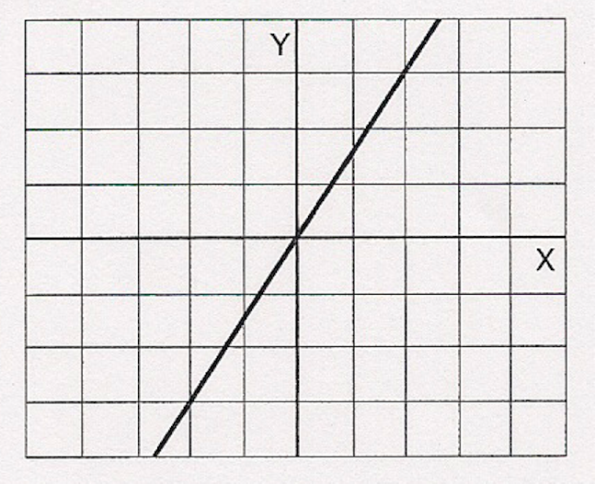

a) Halla la expresión algebraica de la función

b) ¿Qué valor tiene la variable dependiente si el valor de la variable independiente es 4?

c) ¿Qué valor tiene la variable independiente si el valor de la variable dependiente es 15?

13. Se sabe que una función de proporcionalidad directa pasa por el punto A(-2,8). ¿Cuál es su fórmula? ¿Pasa por los puntos B(-4,-1) y C(1,-4)?

